НИУ ИТМО

Факультет программной инженерии и компьютерных технологий

Отчет по лабораторной работе №4

по дисциплине Администрирование систем и сетей

|  |  |
| --- | --- |
| Студент группы № P34151 | Шипулин Павел Андреевич |
|  | Желаемая оценка: 3 |
| Преподаватель | Афанасьев Дмитрий Борисович |

Санкт-Петербург

2024

**Оглавление**

Топология 3

Конфигурация 4

1. Настройка основных параметров 4

1.1 IP-адреса и маршруты 4

1.2 Настройка функции telnet на R1 и R3 4

1.3 Проверка связи 5

2. Настройка NAT 5

2.1 Настройка пула адресов NAT 5

2.2 Настройка ACL 5

2.3 Настройка динамического NAT на GE 0/0/1 для R2 5

2.4 Проверка связи 6

2.5 Вход с R1 на R3 через Telnet, для моделирования трафика TCP 6

2.6 Таблица сеансов NAT на R2 6

3. Настройка EasyIP 6

3.1 Удаление конфигурации, созданную на предыдущем шаге 6

3.2 Настройка EasyIP 7

3.3 Проверка между R1 и R3 7

3.4 Вход с R1 на R3 через Telnet, для моделирования трафика TCP 7

4. Настройка NAT на исходящем интерфейсе R2 8

4.1 Настройка сервера NAT 8

4.2 Вход с R3 на R1 через Telnet 8

4.3 Таблица сеансов NAT на R2 8

# Топология

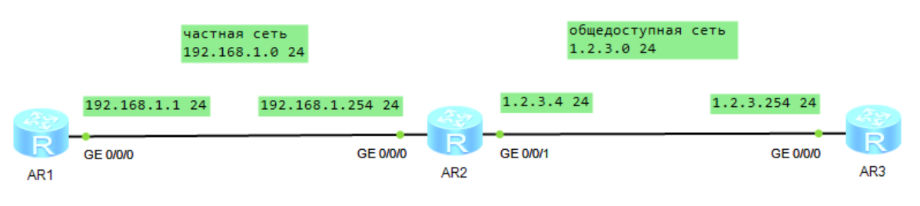

# Конфигурация

## 1. Настройка основных параметров

### 1.1 IP-адреса и маршруты





### 1.2 Настройка функции telnet на R1 и R3





### 1.3 Проверка связи





## 2. Настройка NAT

### 2.1 Настройка пула адресов NAT



### 2.2 Настройка ACL



### 2.3 Настройка динамического NAT на GE 0/0/1 для R2



### 2.4 Проверка связи



### 2.5 Вход с R1 на R3 через Telnet, для моделирования трафика TCP



### 2.6 Таблица сеансов NAT на R2



## 3. Настройка EasyIP

### 3.1 Удаление конфигурации, созданную на предыдущем шаге



### 3.2 Настройка EasyIP



### 3.3 Проверка между R1 и R3



### 3.4 Вход с R1 на R3 через Telnet, для моделирования трафика TCP



## 4. Настройка NAT на исходящем интерфейсе R2

### 4.1 Настройка сервера NAT



### 4.2 Вход с R3 на R1 через Telnet



### 4.3 Таблица сеансов NAT на R2

